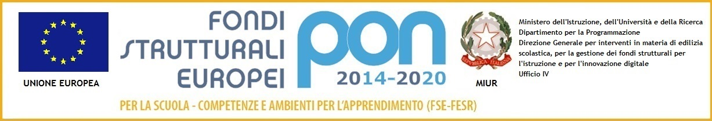
ISTITUTO SUPERIORE “ELIO VITTORINI”
Via Riccardo da Lentini, 89 tel. 095 901969 – fax 095 7835498 - 96016 LENTINI
e-mail istituzionale SRIS02800D@ISTRUZIONE.IT - PEC SRIS02800D@PEC.ISTRUZIONE.IT C.F. 82000730893

SCHEDA DI PRESENTAZIONE PROGETTO PTOF A.S. 2022-2023

Sezione 1 – DESCRIZIONE DEL PROGETTO

- TITOLO PROGETTO

- responsabili del progetto

1.3DESTINATARI

1.4 MOTIVAZIONE DELL'INTERVENTO

1.5 FINALITA'

1.6OBIETTIVI SPECIFICI

FASI DEL PROGETTO

I Fase: incontri pomeridiani a carattere laboratoriali su tematiche specifiche del teatro: il testo, il copione. La messa in scena, il fruitore, l’arte attoriale
II Fase: realizzazione di un corto a documentare l’attività svolta

1.7 METODOLOGIE

- DURATA E FASI DEL PROGETTO

- INTEGRAZIONE CON I CURRICULA

- Risorse umane
Docenti interni impegnati nel progetto, con relativo numero di ore e tipo di attività:
N. | COGNOME E NOME | n.ore  ATT. AGG.VE | n.ore  ATT. FUNZ.LI
1
2
3
4
5

Esperti esterni:
COGNOME E NOME | n. ore | QUALIFICA
DSAG | n. ore
Ass.teamm.vo | n. ore
Tecnico di lab. | n. ore
Coll. scolastico | n. ore

Personale A.T.A. (a cura della segreteria)
- Strutture e laboratori utilizzabili per il progetto

- materiali:

1.12 SERVIZI da delegare a terzi

Sezione 2 – Costi
- Compensi per docenti interni

N. | COGNOME E NOME | n.ore  ATT. AGG.VE  Euro 35.00 | n.ore  ATT. FUNZ.LI  Euro 17.50 | TOTALE  COMPENSI  Euro
1
2
3
4
5
TOTALE

- COMPENSI PER ESPERTI ESTERNI
COGNOME E NOME | n.ore  ATT. DI DOCENZA  Euro 51.56 doc.univ.  Euro 41.32doc.nonuniv. | FORFET  (Al lordo della ritenuta d'acconto)
TOTALE

- COMPENSI PER IL PERSONALE ATA (a cura della segreteria)
QUALIFICA | ORE X COMPENSO ORARIO | TOTALE
DSAG
Ass.teamm.vo
Tecnico di lab.
Coll. scolastico
TOTALE

- COSTI DEL MATERIALE:

- COSTI DEI SERVIZI DA DELEGARE A TERZI (indicare in dettaglio i costi dei servizi che si intende delegare a terzi, già elencati in 1.6

Costo totale del progetto esclusi gli oneri aggiuntivi……Totale € 2.6 (A cura della segreteria)
IRAP
INPDAP
INPS

Totale €

2.8 COSTO TOTALE DEL PROGETTO EURO………………………………………….

Lentini,

I responsabili del progetto

